Схема границ прилегающей территории

УТВЕРЖДЕНА

постановлением администрации Бабстовского сельского поселения от 23.11.2020№ 84

Схема границ прилегающей территории _______________68______________
(условный номер)

- Местоположение прилегающей территории (адресные ориентиры)
Аобл. Еврейская, р-н Ленинский, с. Бабстово, ул. Огородняя, д. 2
- Кадастровый номер объекта, по отношению к которому устанавливается
прилегающая территория (при наличии) 79:03:1400013:13

- Сведения о собственнике и (или) ином законном владельце здания,
строения, сооружения, земельного участка, а также уполномоченном в лице
Областное государственное профессиональное образовательное бюджетное учреждение "Сельскохозяйственный техникум
4.Площадь прилегающей территории 3673,60 (кв. м)

5.Вид разрешенного использования земельного участка, по отношению к которому устанавливается прилегающая территория (при наличии)
Для размещения и обслуживания недвижимого имущества
6.Наличие объектов (в том числе благоустройства), расположенных на прилегающей территории, с их описанием -
7.Описание характерных точек границ прилегающей территории (ориентиры для определения границ прилегающей территории по сторонам света и расстояния от объекта до границ прилегающей территории), координаты характерных точек границ (при их наличии)

Обозначение характерных точек границ | Координаты, м (с точностью до двух знаков после запятой)
1 | 5 315 927,41 | 5 208 046,38
2 | 5 315 935,55 | 5 208 103,65
3 | 5 315 782,74 | 5 208 198,63
4 | 5 315 772,69 | 5 208 051,69
5 | 5 315 784,12 | 5 208 054,80
7 | 5 315 791,05 | 5 208 183,03
8 | 5 315 920,91 | 5 208 048,81
Графическая часть
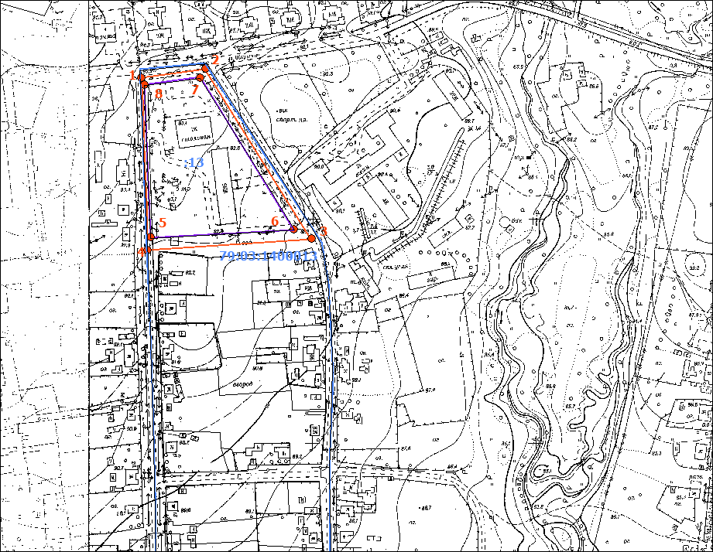
Масштаб 1:5000
Условные обозначения:
 | граница прилегающей территории (отображается оранжевым цветом)
1 | поворотная точка границ прилегающей территории (отображается оранжевым цветом)
79:хх:хххххх:хх | кадастровый номер земельного участка (объекта недвижимости), по отношению к которому устанавливается прилегающая территория (отображается сиреневым цветом)
79:хх:ххххххх | кадастровый квартал (отображается голубым цветом)
 | граница кадастрового квартала (отображается голубым цветом)
- - - - - - - | границы объектов, расположенных на прилегающей территории (отображается черным цветом)

